**UNIVERSIDAD TÉCNICA DE AMBATO**

**FACULTAD DE INGENIERÍA EN SISTEMAS ELETRÓNICA E INDUSTRIAL**

**CARRERA DE INGENIERÍA EN TELECOMUNICACIONES**

**Laboratorio de Comunicación Analógica**

TRABAJO PREPARATORIO

**Práctica No: 6**

**Tema: LAZO DE HISTÉRESIS Y COMPARADOR DE VENTANA**

**Realizado por:**

**Estudiantes:** Guailla Johana - Nuñez Ibeth - Pichucho Evelyn – Silva Katherin – Quispe Alexis – Tonato Javier

**Grupo:**

**Fecha de entrega: 27 / 05/ 2024 f. _________________________**

**Año mes día Recibido por:**

**Sanción: ____________________________________________________**

**PERÍODO**

**Marzo 2024 – Agosto 2024**

# - **LABORATORIO DE COMUNICACIÓN ANALÓGICA**

# **PREPARATORIO - PRÁCTICA VI**

## **Objetivos:**

Evaluar y comprender el funcionamiento de un comparador de ventana utilizando un amplificador operacional, así como analizar el lazo de histéresis asociado, mediante la simulación en MULTISIM y la observación gráfica en el osciloscopio.

## **Desarrollo**

## **Introducción**

En el vasto campo de la electrónica, la comprensión y aplicación de componentes como el amplificador operacional, el comparador de ventana y el lazo de histéresis son fundamentales para el diseño y la implementación de circuitos. En este informe detalla el estudio de estos elementos, centrándose en la simulación en MULTISIM y la observación práctica en un osciloscopio para analizar su funcionamiento y comportamiento. El Comparador de ventana se dedica a la simulación del amplificador operacional como comparador de ventana en MULTISIM. Este componente, conocido por su versatilidad, ofrece aplicaciones clave en circuitos electrónicos. La investigación detallada de sus características operativas y posibles usos proporcionará una comprensión sólida de su funcionalidad.

La simulación del circuito de Lazo de Histéresis y la posterior observación en el osciloscopio permitirá visualizar de manera gráfica el comportamiento de la salida en función de la entrada, proporcionando una perspectiva práctica de este fenómeno crucial en sistemas electrónicos.

Este informe no solo busca analizar el rendimiento teórico de estos componentes, sino también comparar meticulosamente los resultados simulados con las observaciones prácticas. La identificación de posibles desviaciones entre teoría y práctica permitirá una evaluación crítica y, en caso necesario, la formulación de ajustes para optimizar el diseño del circuito. Este estudio contribuye a la formación integral de ingenieros y entusiastas de la electrónica, proporcionando una base sólida para futuras aplicaciones y desarrollos en el campo.

## **Diseño**

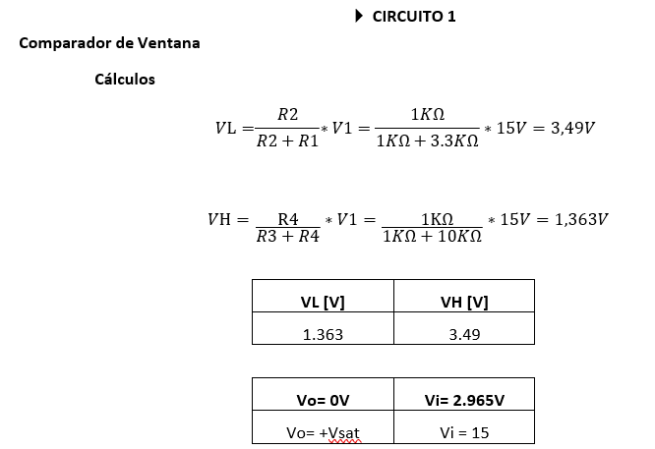

**CIRCUITO 2**

**Lazo de histéresis**

**Cálculos**

$$V_{i}=Onda triangular \\ V_{ref}=5 Vcc \\ V_{out}=V_{ref}\left(1+\frac{R2}{R1}\right)+\left(\frac{R2}{R1}\right)*Vcc$$

$$V_{out}=5\left(1+\frac{10kΩ}{3.5}\right)+\left(\frac{10kΩ}{3.5kΩ}\right)*15=10.80 V$$

$$V_{in}=V_{ref}\left(1+\frac{R2}{R1}\right)-\left(\frac{R2}{R1}\right)*Vcc$$

$$V_{out}=5\left(1+\frac{10kΩ}{3.5kΩ}\right)-\left(\frac{10kΩ}{3.5kΩ}\right)*15=2.15 V$$

**Voltaje de histéresis**

$$V_{H}=V_{out}-V_{in}$$

$$V_{H}=10.8V-2.15V=8.65V$$

|  |  |
| --- | --- |
| Vout [V] | Vit [V] |
| 11 | 2.00 |

### **Diagrama esquemático**

# **Simulación Circuito #1**

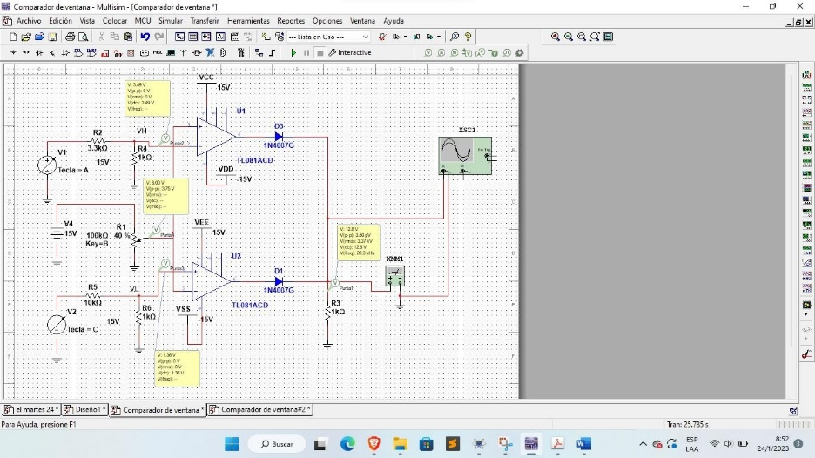

# **Mediciones de voltaje y señales salientes**

Medición de voltaje Low y High

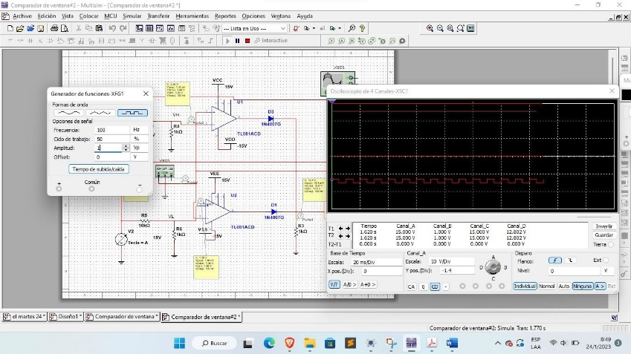

Señal en la ventana de comparación

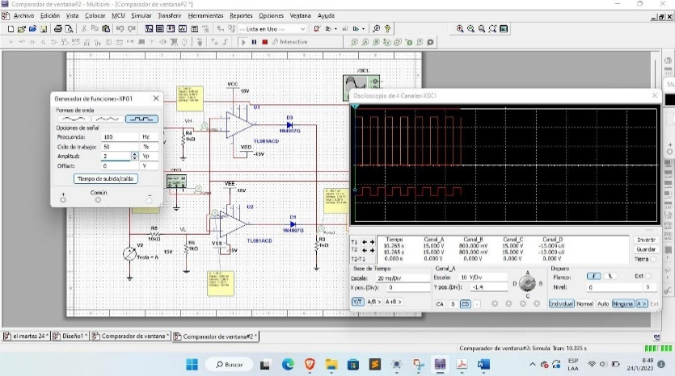

**Simulación Circuito #2**

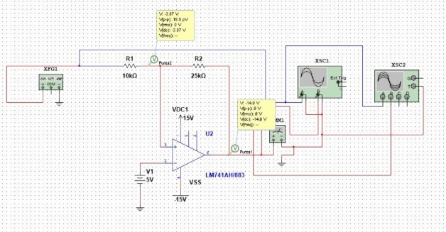

Simulación Lazo de Histéresis

**Mediciones de voltaje de salida**

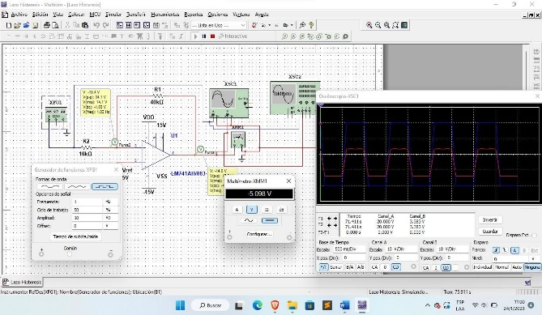

*.* Voltaje de salida de Lazo de Histéresis

### **Diagrama de conexiones**

Equipos

- Computador

- Osciloscopio

- Multímetro

- Fuente de alimentación variable

- Generador de señales

- Calculadora

Software

- Multisim

Materiales

Experimento #1 - Comparador de Ventana

- 1 Resistencia 10kΩ ½ Watt, tolerancia ±5%

- 1 Resistencia 3.3kΩ ½ Watt, tolerancia ±5%

- Potenciómtero: 50kΩ (1)

- 2 Diodos 1N4041

- 2 OPAMP 741

- Cable de timbre

- Protoboard

- Hojas para cálculos

**Implementaciones y funcionamiento físico del circuito 1**

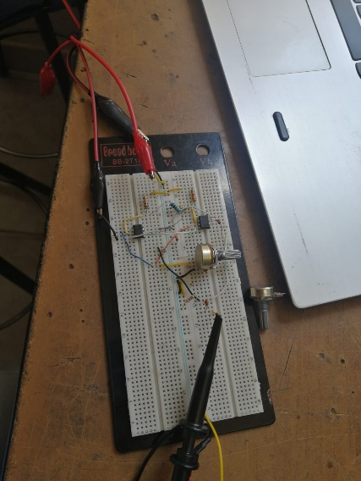

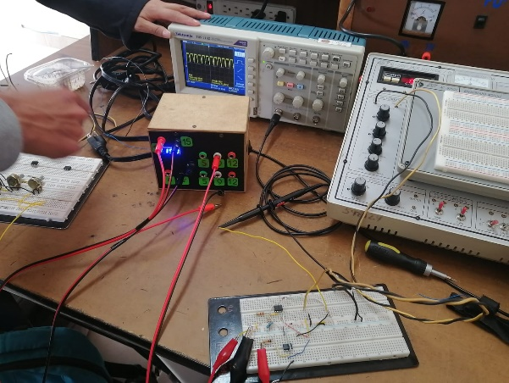

Experimento #2 - Lazo de Histéresis

- 2 Resistencias 40kΩ ½ Watt, tolerancia ±5%

- 1 Resistencia 10kΩ ½ Watt, tolerancia ±5%

- 1 OPAMP 741

- Cable de timbre

- Protoboard

- Hojas para cálculos

**Implementación y funcionamiento del Circuito #2**

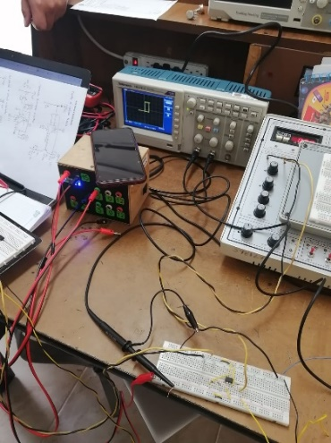

**Lazo de histéresis**

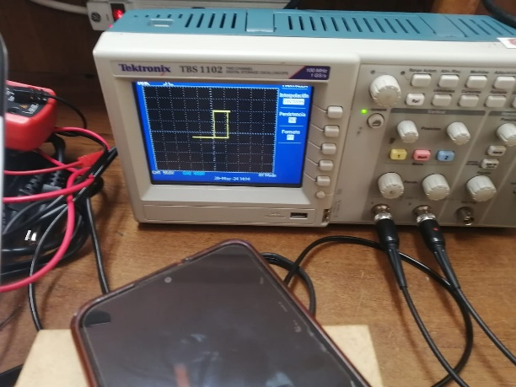

### **Análisis de resultados esperados**

**Comparador de Ventana**

Un comparador de ventana es un circuito que utiliza dos comparadores para determinar si una señal de entrada se encuentra dentro de un rango específico delimitado por dos valores de referencia. Si la señal de entrada está dentro de este rango, la salida indica una condición positiva; si está fuera, indica una condición negativa. Este tipo de comparador se usa comúnmente en sistemas de monitoreo para detectar si una variable está dentro de un intervalo seguro o deseado.

**Lazo de Histéresis**

Un circuito con lazo de histéresis utiliza un comparador con retroalimentación positiva para introducir histéresis, que es la diferencia entre los niveles de activación y desactivación. Esto ayuda a evitar oscilaciones indeseadas debido al ruido en la señal de entrada, proporcionando estabilidad al cambiar de estado solo cuando la señal supera ciertos umbrales definidos. Es útil en aplicaciones donde se necesita evitar la fluctuación constante de la salida, como en controladores de temperatura y reguladores de voltaje.

## **Bibliografía / Referencias**

[1] R. Coughlin y F. Driscoll, Amplificadores operacionales y circuito integrado lineales, México: Prentice Hall, 1999.